“LA MIA GIOIA SIA IN VOI E LA VOSTRA GIOIA SIA PIENA.”(Gv.15,11)
PAROLA DI VITA MAGGIO 2014:
(Commento tratto dal libro di CHIARA AMIRANTE : “E gioia sia”)

Se vogliamo vivere, custodire quella gioia piena che Cristo Risorto desidera donarci, dobbiamo guardare, imparare, vivere quella smisurata misura di amore che Colui che è l’Amore è venuto a insegnarci:
“Questo vi ho detto perché la Mia gioia sia in voi e la vostra gioia sia piena” (Gv. 15,11)
Il dono della Gioia piena a cui siamo chiamati è stato pagato a caro prezzo: è costato il sangue preziosissimo del Signore Gesù che ha vissuto per noi la più terribile della passioni dolorose.
Mettiamo allora tutto il nostro impegno per accogliere, custodire, vivere nella Gioia piena.
SEI CHIAMATO ALLA GIOIA. Colui che ti ama immensamente e ti ha creato desidera che tu viva sempre nella gioia piena. Il Verbo di Dio si è fatto uomo per mostrarti la via da percorrere per vivere la vita in pienezza.
Lui stesso ti ha rivelato il segreto per vivere sempre nella gioia. Se impari da Lui, l’Amore, se ti impegni a rimanere nel suo Amore, niente potrà levarti la Gioia del tuo cuore.
E quando l’ombra della croce oscura i tuoi orizzonti, quando il peso della sofferenza sembra schiacciarti, non dimenticarti mai che hai un Cireneo d’eccezione che viene in tuo soccorso, ti sostiene, ti dona ristoro e rende dolce e leggero anche il carico più terribile.
Lui ti aiuterà a custodire l’immenso dono della Gioia anche nella sofferenza:
- Ogni volta che ti senti affaticato e oppresso vai a Lui. Presenta a Lui la tua croce.

- Abbi fede nel Suo amore e credi che tutto concorre al bene per coloro che amano Dio. Ripeti: “Signore, confido in te, mi fido di te”.

- Considera perfetta letizia quando sei chiamato a vivere ogni sorta di prova. Credi che la prova produce la pazienza e ti rende perfetto e integro senza mancare di nulla.

- Resta sempre nella Gioia, custodisci la preghiera incessante del cuore, abbandonati a Dio e in ogni cosa rendi grazie.

- Guarda a Gesù Via, come ha vissuto la sua passione dolorosa e fai in modo che la sua preghiera diventa la preghiera incessante del tuo cuore:
“Padre, se vuoi, allontana da me questo calice! Tuttavia non sia fatta la mia, ma la tua volontà” (Luca 22,42).

“Padre, perdonali, perché non sanno quello che fanno” (Luca 23,34).

“Padre nelle tue mani consegno il mio spirito” (Luca 23,46).
Più saprai fare tesoro e vivere le parole di luce che Colui che ti ama immensamente ti ha donato, più potrai sperimentare quella Gioia piena che Cristo Risorto desidera donarti in ogni attimo della tua vita.
Il tuo cuore sarà ricolmo di una gioia indicibile e gloriosa che non potrai contenere. Vorrai portarla a tanti e il fuoco dell’Amore infiammerà sempre di più il tuo cuore, illuminerà, riscalderà le notti di tanti.
NIENTE E NESSUNO POTRA’ PIU’ RUBARE LA GIOIA DEL TUO CUORE.
Allora: E GIOIA SIA e CHE SIA SEMPRE PIENA!
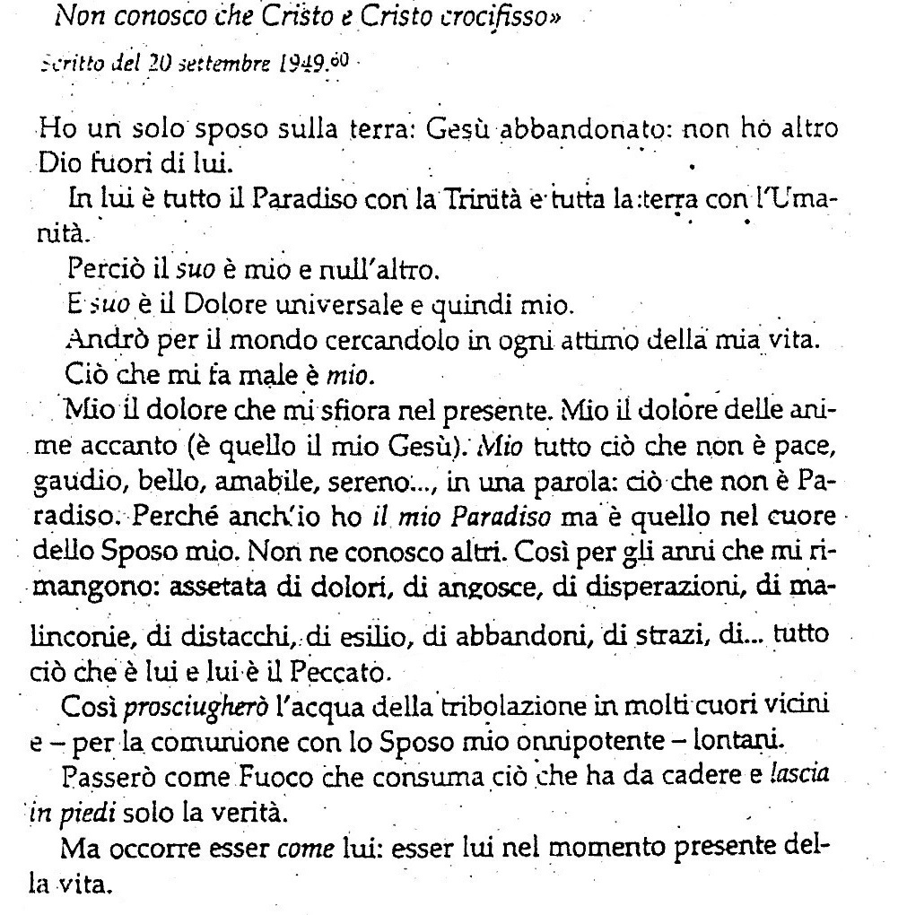

La chiave della nostra GIOIA PIENA è il nostro rapporto con Gesù Abbandonato.
Accludiamo qui la meditazione di CHIARA LUBICH, che è la “Magna Charta” della sua esperienza di Gesù Abbandonato.
Sarebbe bello iniziare la nostra giornata confermando ogni mattina il nostro Sì a Gesù Abbandonato con questa meditazione.

